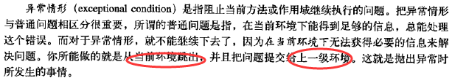

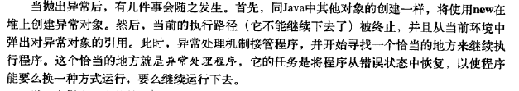

抛出与捕获

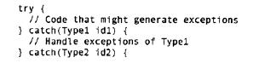

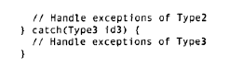

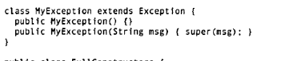异常最重要的是类名

异常日志…？

异常说明：



Throws后面是可能抛出的异常

运行异常（继承RuntimeException）可以不捕获，向上抛，如果一直没有处理，则jvm会自动处理（停止线程，打印异常）  
非运行期异常，必须捕获或者在方法声明。

void f() throws UnException{  
 throw new UnException();  
}

try{  
 throw new UnException();  
}  
catch (Exception *e*){  
 System.***out***.print("www");  
}

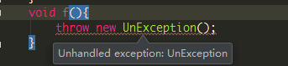

重新抛出

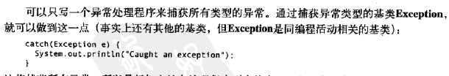

栈轨迹



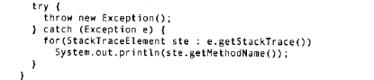会逐帧显示运行轨迹

Finally:

